Archéométrie

Introduction à l'archémoétrie
Bourdonnec francois-xavier.Le-Bourdonnec@u-bordeaux-montaigne
LCH2Y3

Archéo : archaios : ancien

métrie :Metron : mesure

Mesure des choses anciennes ( a distinguer des palaios)

Les enjeux de la discipline : Contributions à la connaisance du passée de l'homme : accéder à la trame chronologique des évènements+ identifier les materiaux constitutifs des objets du patrimoine

- Pour connaître l'histoire de l'homme du passé ;
- date de réalisation des objets anciens
- techniques de fabrications et leur évolution
- fct et statut des œuvres d'art
- Pour concerver, restaurer les objets du patrimoine
- comprendre les processus physico-chimiques qui mènent a la dégradation de l'oeuvre
- proposer des protocole de sauvgarde
- Pour authentifier une œuvre d'art , expertiser

Principales questions sur les œuvres d'art et les objets archéologiques

- en quoi est-il fait ?
- Comment a-t-il été réalisé ?
- D'où viennent les matières premières?
- Quel âge a-t-il ? , méthode différente suivant les objets
- Est-il altéré ? Couleur a-t-elle changer ?
- Est-il authentique ?

Bibliographie :

/!\La « première » revue archaométry angleterre , oxford 1858 : babord +
/!\Journal of archaeological science
/!\Revue d'archéométrie article anglais et fr
archeosciences : persée , revue arheoscience
Technè , éditée par le centre de recerche et de restauration des musées de France

Scientific methods and cultural heritage , oxford , gilberto artioli 2010 Babord + pouvoir le téléchargé pdt 15j
Physico-chimie des matériaux archéologiques et culturels
La collection sciences archéologiques

Sites internet : une structure national :

GMPCA :
Réseau CAI-RN
Obsidienne

Un matériau utilisé par les préhistoriques
Un matériau intéressant pour les préhistoriens
Un matériau quasi-idéal pour les archéomètres

Chaque source obsidienne a une empreinte digital particulière une compo chimique particulière , pouvoir rattacher l'objet a sa source potentielle de matière.

C'est un verre naturelle produit par les volcan roche magmatique volcanique ( noir , rouge, oranger , verre)

Sur le terrain : coulée d'obsidienne est tres rare mais le plus fréquemment on l trouve mélanger avec la rieurite malanger ensemble
On peu la taillé

Ou le trouver : pdt le néolitique 6ème et 4 ème millénaire occideant : tout les objets
taillé sur les sites ne pourront provenir que de 4 sources : Pantelleria, Lipari, Palmarola, Monte arci .
Pantelleri : il y a deux endroits LDV et BDT
Lipari : compo obsidienne est tres homogène mais a la fin empire romin nouvelle eruption volcanique et la couler a été recouvert d'une nouvelle couler de volcan
Archipelle Pontine, Palmarola :
Monte arci : 4 secteurs sur le masif volcanique

Ces couller vont être exposé au condition méthéorique , ce qui a ammené a la dégradation et erosion de ce produit. On peut savoir si l'obsidienne ramassé est issu du massif lui même ou pas

Trouver l'origine de cette matière :

- Utilisation de la géochimie, de sa compo , etude de provenance par la géo-chimie capable de savoir la provenance de l'obsidienne depuis les années 60.
- Comment accéder a la géo-chimie , methode : fluorescence X portable : permet de réalisé des analyse sur le site lui même pas besoin de rammené au laboratoire ou travaillé dans le quel endroit elle provient , c'est tres rapide 300s on connaït le resulat. Mais une méthode qui a des limites. Qualitative : ce qu'est la matière et quantitative le nombre d'atomes qu'il y a dans cette objet
- Intérêt : Analyse non destructive / portable/ dosage des éléments traces : éléments en très faible quantité , PPM , partie par million, méthode sensible. Il faut des échantillion relativemment épais et assez grand.

Diagramme bi variée , titane et Zr
Distinction :
4 îles-sources
Types SA,SB1,SB2et SC

Graphique ternaire

Archéométrie ne doitjamais etres decoller du terrain , du musée.

Vidéo c'est pas sorciée

Les atomes

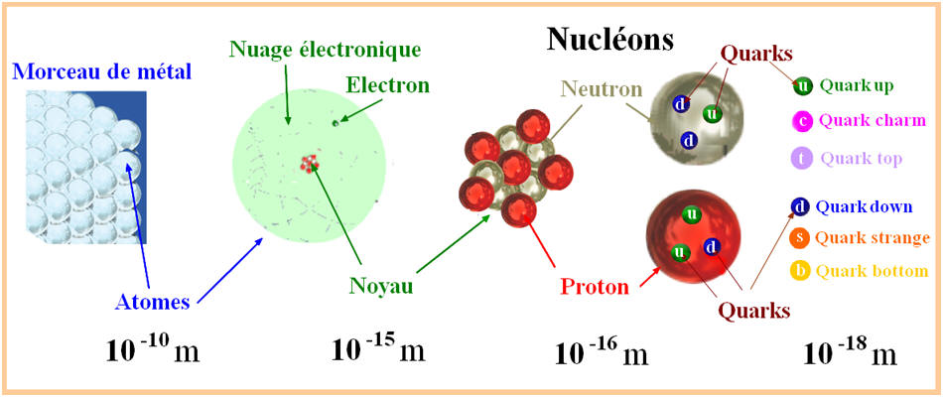
Un atome est caractéristisé par :

aXz

Atome symbole associe le nombre atomique Z

une ou plus lettres le symbolsiant X : C pour carbone et Cu cuivre
son nombre de protons particules chargées appelé numéro atomique Z
son nombre de neutrons et protons

La classification des éléments :
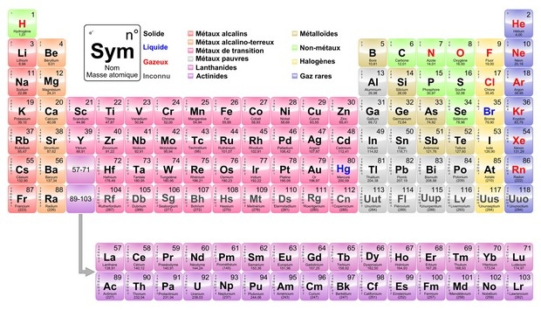
Couleur dif : atome métallique et non métallique
Métaux :

- bons onducteurs éléctriques
ductiles
- malléable
- eclats metallique
- bonn conucteurs de la chaleur
- Typiquement solides points fusion élev
- ex : Pb,Ag, Au,Al,Cu,Zn,Mg ( Hg métal liquide à Ta)

Propriétés chimiques ;

Réagissent avec les acides :

Forment des oxydes basiques
Forment des cations
Forment des halogénures ioniques

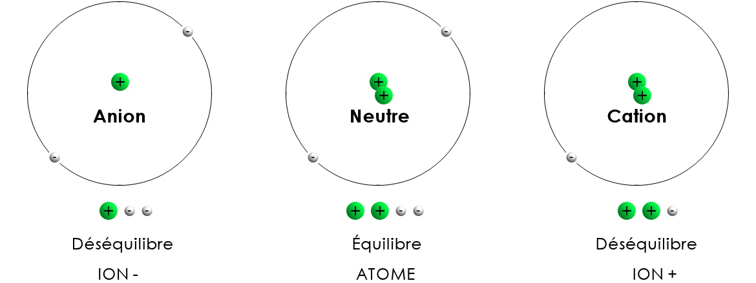
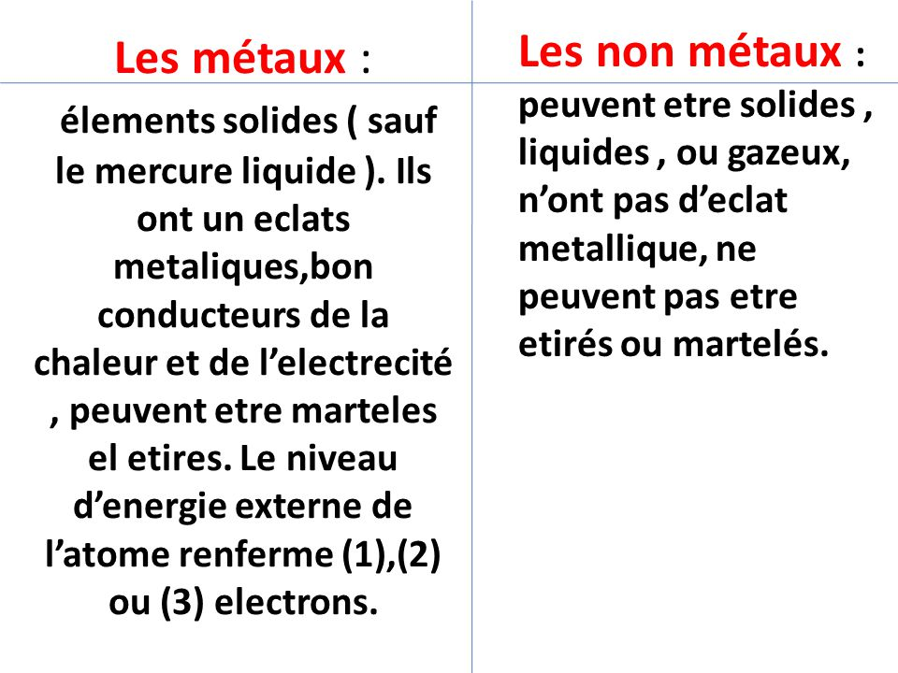
Non- Métaux

- Mauvais conducteur électriques
- Non ductiles
- Non maléables cassant
- Mats
- Mauvais conducteurs de la chaleur
- typiquement olides , liquides gazeux, point de fusion peu élevé
- Exemples ; S,C,P,I,F,Cl

Propriétés chimiques

- Ne réagissent pas avec les acides
- Forment des osyde acides
- Forment des anions
- Forment des halogénures ionique

Atome doient crée des liaisons avec d'autre atome : Liaison chimiques

1 er grande liaison : liaison ionique
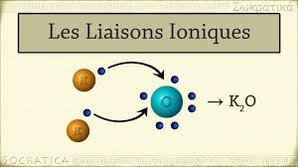
Liaison ionique : type de liaison chimique former par des atomes qui ont une rane électronégativité, liaison entre un métal ( cation ) donne une charge positive et non-métal ( anion ) forme un ion charger négativement

Exemple :
Na + Cl- = NaCl

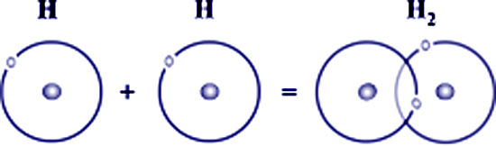
Liaison Covalente :

Liaison chimique dans laquelle chacun des atomes liés met en commun un électron d'une des ses couches externes afin de former un doublet d'electrons liant les deux atomes. C'est une des forces qui produit l'attraction mutuelle entre atomes

La liason covalente implique généralement le partage équitable d'une seule paire d'électrons, appele doublet liant . Chaque atome fournissant un electron la paire d'electrons est délocaslisée entre les deux atomes.
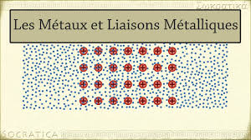

La liaison Métallique :

C'est un type de liaison chimique la liaison qui permet la cohésion des atomes d'un méta
Une liaison métallique concerne un tres grand nombre d'atomes ( typiquement plus millions voire plus)
Ces atomes mettent en commun un ou plusieurs électrons appelées électrons libres ces électrons sont à l'origine de la conductivité électrique des métaux
Par rapport à la laison covalente , on peut voir les electrons libre comme des électrons délocalisées à toute la piece métallique

Propriété Physique de l'atome : 2 conceptes :
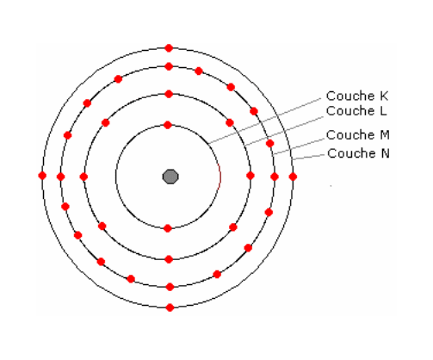
Noyau qui sont stables et d'autres non instable ( radioactive)

La force d'interction nucléaire attractive forte, a une portée tres courte de l'ordre de grandeur nucléon .Force d'intercation nucléaire a une force a la porté du noyau , pour l'assemblage et la cohésion de ce noyaux 3 possibilité :

- Nombre de protons et de neutrons tel que qaund ils vont s'attiréer ils vont se compenssé : stabilité
- Forces excessivement disproportionnée instabilité total ( ne peut meme pas exister)
- Situation intermédiare désequilibre entre els 2 forces : l noyau existe pdt une durée limitée avant de se désintégrer : durée de vie

La radioactivité et le temps qui passe

Processus de transformation spontanée des noyau atomiques instables en noyaux stables par émission de projectiles de haute energie.

Noyau radioactive instable : émet Emission beta ; gamma, alpha ce qui après va devenir satbles ( pdt une durée de vie limitée)

Nucléaire: plus exposée dans un avion que à côté d'une centrale

Ejection de particule qui vont pouvoir interagir Alpha , Beta avec une poduction de rayonnement Y ( Gamma) dégagement d'énergie au cours du temps, il faut un certain temps avant que ces atomes ne se désintègrent.

Désintégration alpha et beta s'accompagne le plus souvent :

Emission de gamma,

Photons de grandes énergie Me V sans charge ni masse qui correspondent à un réarrangement des nucléons

Radioactivité peut être tracer sur des courbes de décroissances radioactive. Liée durée de de vie , période ( T) chaque atome radioactive a une periode T , le temps nécessaire pour que la moitié des atomes ai disparus. Puis la quatité des atomes sur l'autre coté. Divisé la quantité d'atomes suivant les périodes , chaque atomes est caractérisée par sa periode ; la courbe de décroissance radioactive.
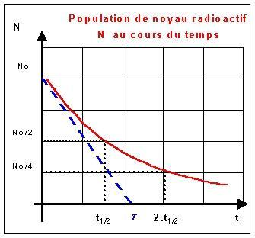

Structuré cette matière :

solide cristalline et amorphe :

Si atome , qui s'associ avec oxygène :

atome silicium , s'organise quartz Sio2 amorphe , isotrope , l matière même propriété dans tout l'espaces
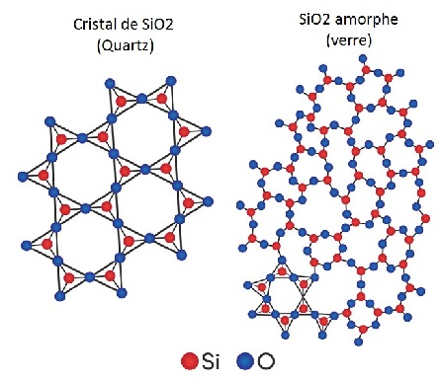
cristalline , strcuturé ( cristallisée)

Structure diamant au graphite : le carbone C est susceptible de cristalliser sous 2 formes différentes :

Diamant / Graphite : la meme chose , carbone , , ce qui differencie les deux , c'est la structure chimique, diamant ; chaque C est lié à 4 autres C et le Graphite chaque C est lié à 3 autres
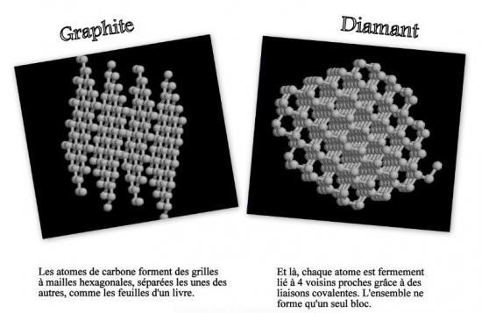

Concept ; L'espèce minérale :
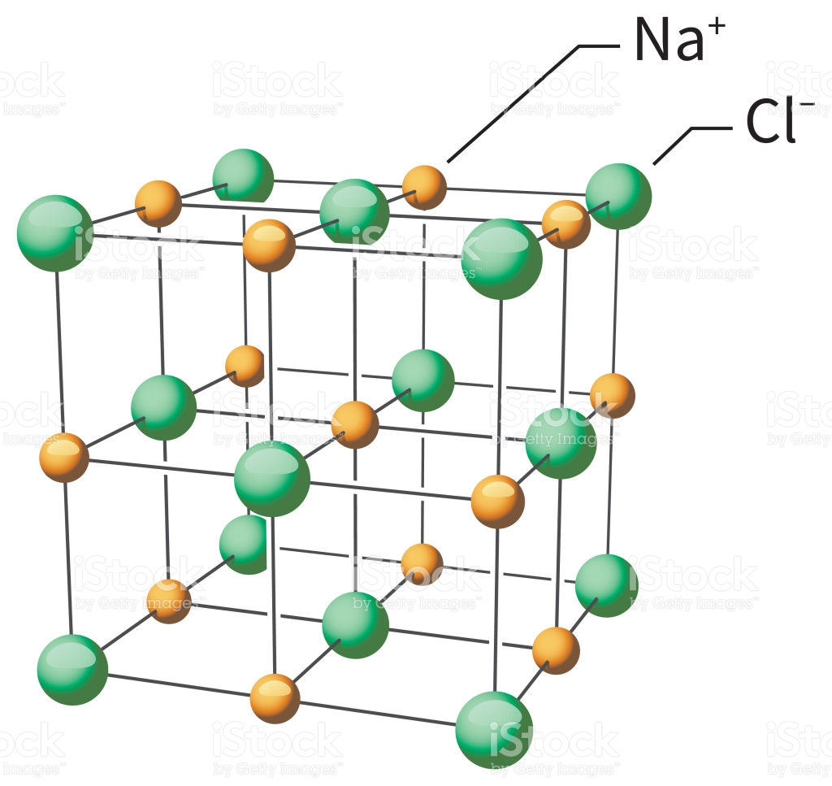
Minéral ; entité caractérisée par une composition chimique , une formule stoechiométrie, par un agencement spécifique d'atomes par une maille élémentaire ( structure)

Fleur de sel , NaCl , solide amoprhe il n'y a pas cette solide elementaire .

Maille élémentaire : la plus petite entité qui permet de reconstituer e résau sfalin tout entier

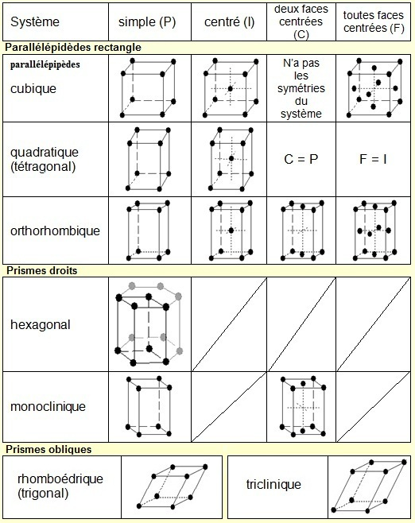

Système cristallin ( 7 important )

Cubique, bases avec 2 carrés, Faces 4 carrés
Quadrtique , Bases 2 carrées Faces

Analyse structurales ; interaction sans perte d'energe :

- Informations sur les agencements des atomes , la maille élémentaire
- la struture cristline
quartz : Hexagonal

Niveau analyse :

Analyse élémentaire
Analyse structurales
Examen macroscopique

identifier l'atome et le quantifié, naturre chimiqu est très restrictive

Pour differencier , par exemple minim Pb2 O3/ litharge PbO
Hématite Fe2O3/ Magnétite Fé3O4

Energie de l'atome , avec les rayon
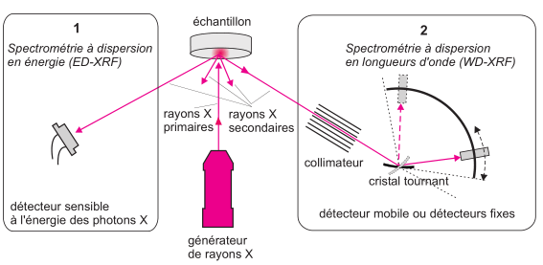

Analyse élémentaire par spéctrometrie X

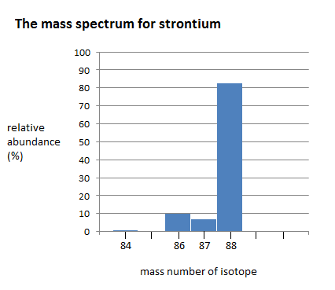
Il faut connaître et identifier les atomes
En provoquant l'émission d'un rayonnement caractéristique de l'atome

Nous pouvons identifier atome :

en l'excitant par rapport d'enrrgie exterieur
-1 e- de l'atome est excitée ou arraché : réargement de l'atome e- revient a l'état initiale
desextcitation des rayons : il suffit de recueillir les rayonnements emis par le materiau excité lors de son retour à l'état stable

On identifie les éléments présent en mesurant
l 'energie des rayonnments induits et en les comparant avec les spectres référence
Chaque energie correspond a un atome donnée , la position nous donne la nature , + il y a la hauteur du rayon.

Enregistrement d'un spectre et identification des éléments présents :

Dans les modeles des couches electronniques ont trouve plusieur couches : pour un atome on peut avoir plusieur pics.

Particules a envoyé sur la matière pour l'excité :
- un faisceau d'e- sur la matière : intercation entre un faiscau éléctron et un échantillon produit entre autres l'emission de rayon X caractéristiques des éléments constitutif
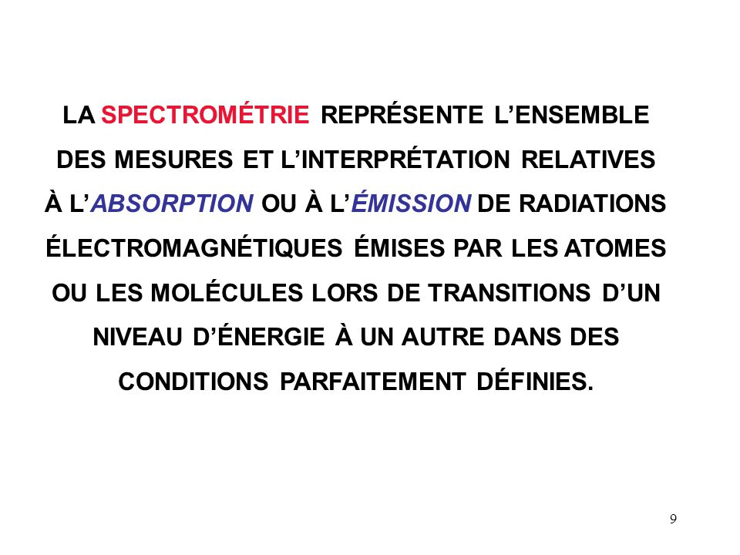
- Emission éléctron vont nous permettre de réalisé des images : imagerie avec les electron secondaire et retrodiffusées

Cette action se nomme M.E.B, EDXS spectrometrie X par dispersion d'energie

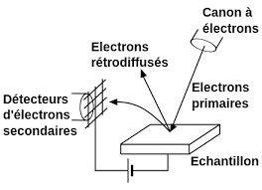
Microscope électronique à balayage : etude de la micro-txturee t la composition chimique, M.E.B

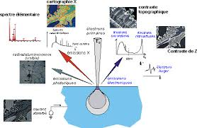
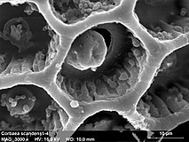
Imagerie, on peut voir les differente couche de l'échantillon
puis on peut caractérisé la composition chmique avec les spectres.

Les electons incidents generent des e-
Imagerie les electrons secondiares ejectés des atomes de l'échatillon permettent la visualisation de la topographie de la surface.

Electron secondaire : image avec topographie. Exemple : sel ,NaCl , on voit le volume. Coccolithes. Foraminifères : especes vivant.
Rétrodiffusées, rediffusié par la contraste atomique Z :

- Opacifiation d'une glaçure par l'oxyde détain :
- La madone Beckerath Luca della robia XV, différence avec les contraste avec rétrodiffusé donc le numéro atomique Z

Rayonnement qu'on envoyé c'est des électron et la matier emet sur les rayon X
On envoie un rayonnement incident ce qui excite ncore l'atome et envoie un rayon

Analyse élémentaire : compo chimique
Fluorescence X FX , même procédé que les autres , utilisé car elle ne peut détruir les œuvres.

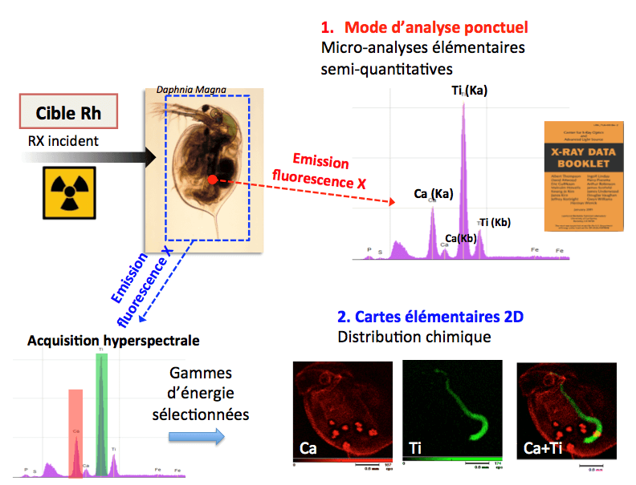
Analyse sous faissau d'ions , On envoie des ions sur la matière. Faissau de proton qui rentre en intercation avec l'objet. Accélerateur de particule dédié a l'art au musé du louvre.

Spectrometrie : rayon incident ; ions inetragissent avec la matiere quand elle se désintegre elle renvoie un rayonnement qui émet un autre rayon

Méthode PIXIE : emission X iduite par des particules
Type d'analyse sous faisceau d'ions
AGLAE : accélerateur de particules. New Aglaé qui a été refait pour stabilisé les particules, avec un anneaux de stabilisation
Envoie un ion ( prton) ions et les atoms génere un rayonnemnt X que l'on caractérise avec le spectre.

Choix des techniques analytiques
Critère liés à l'échantillon : - niveau de l'analyse :
elementaire
structuralesmacroscpie
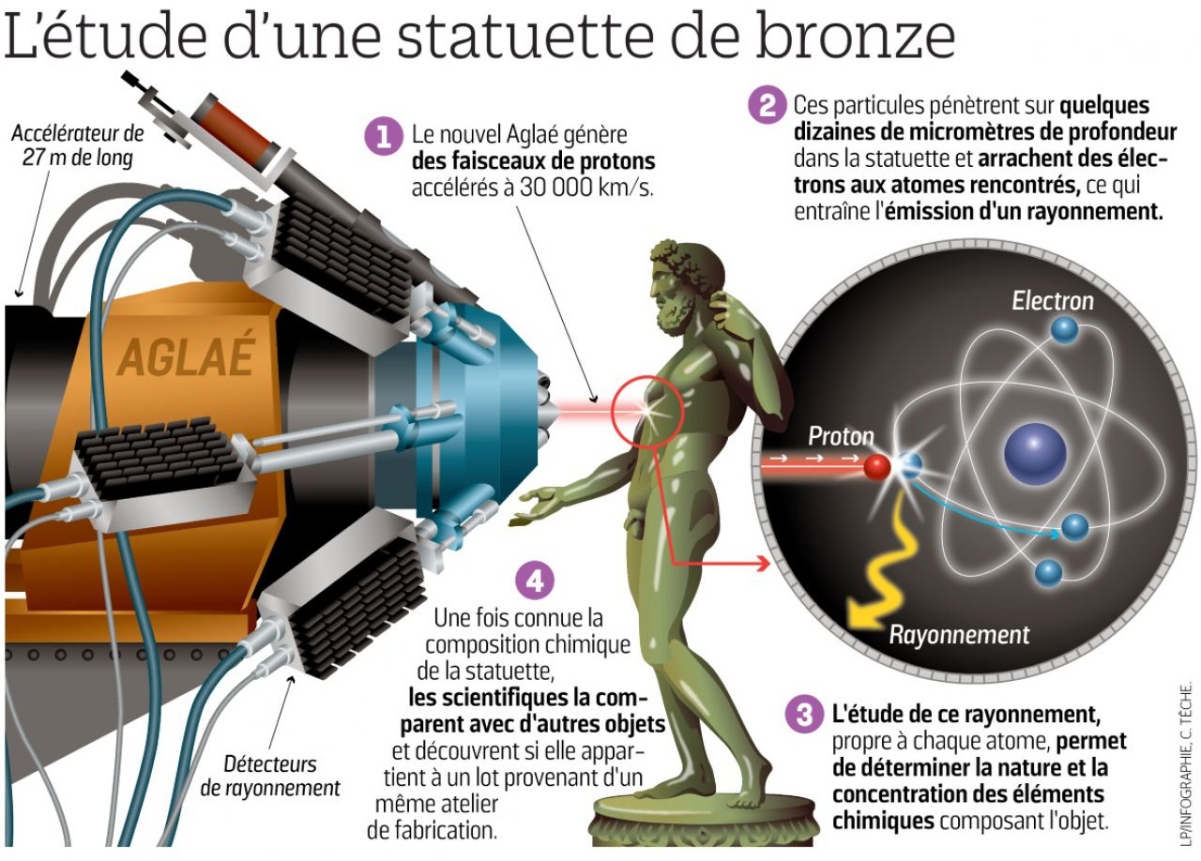
alteration deel'échantillon
quantité de mtière.

Il faut savoir coment ces atomes sont organisée , il faut identifié ces structure cristallines.
La différnce n'est pas au niveaux de sa composition des atomes mais la structure : ex du graphite et du diamant
Analyse strcuturale pour identifier l'espèce minérale

Minéral ; entité carctérisée par une composition chimique une formul stoechiométrie par agencement spécifique d'atomes par une maille élémentaire.
Pouvoir constitué les minéraux en fct on aura pas les même es numérs
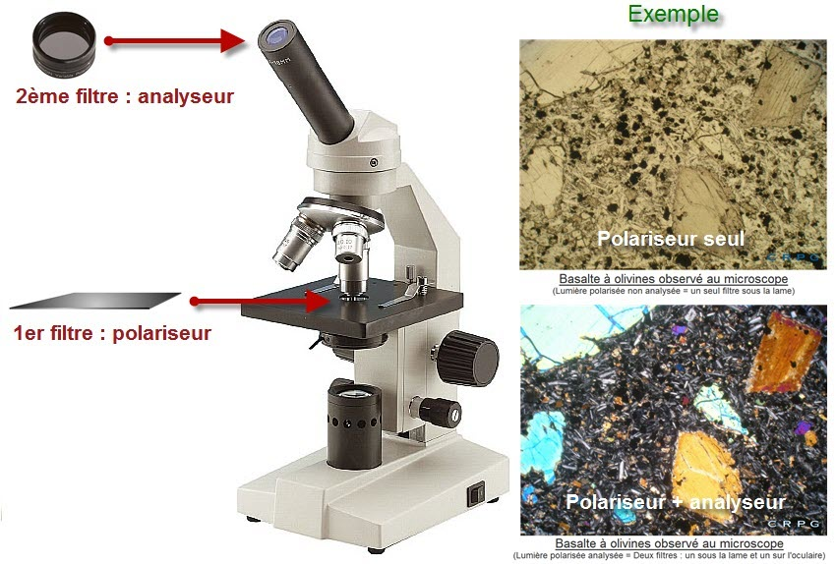
.
Identifier les strcuture cristalline :

miroscope polarisant les géologue

Par diffraction des rayons X : methode utilisant des rayon X , il y a un rayonnement X primaire qui va etre dérivée difracté par la loi de bragg ( angle de bragg) la diffaction d'un rayonnement X dans la matiere est influencer par la nature des cristallins .

Angles diffraction est liées a l'organisation du résaux cristallins.
Spectrosccpoie vibracionelle, qui s'interesse a la vibration des résaux entre les atome :

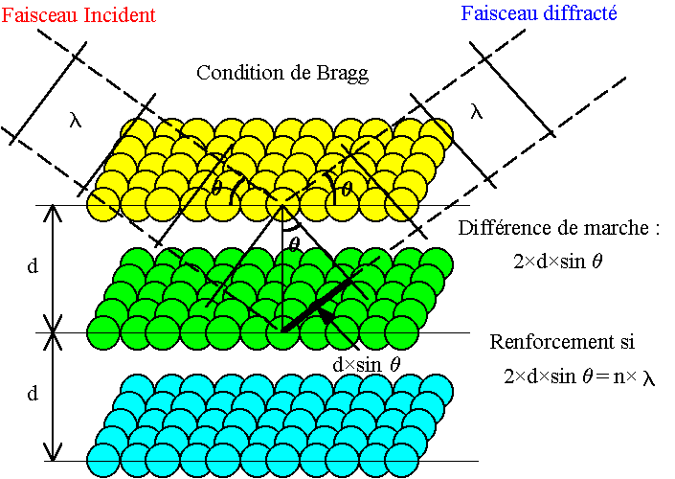
- Spectrométrie Raman , : nature organisation des atomes , vibration des liaison entre les atomes, vibration au niveau de molécule des atomes. Base sur l'interactione ntre un laser et la matiere , qui passe a travers un microscpoe pour se focalisée sur un échantillon , interaction entre la source luminuse t echantillon va nous prmettre de visualisé les pics , carte d'identité des mode vibratoire de la matière. On le compare avec une base de donnée ,ex des pigments , on compare les pics de l'échantillon , avec la nbase de donnée de l biblithèque de référence.
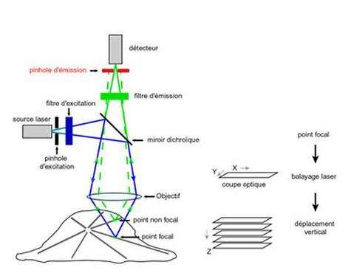
- Ex : Diffractogramme ( pas de spectre) du bleu d'égypte avec en absisse angle de diffraction avec la base de donnée identifier les pics qui correspond au quartz SIO2 et celui du bleu (CACUSI4O10) , génrélement cette méthode doit être réalisée sur poudre mais dans le dare des rehecre mis en place de protocole non destructif. Outil utilisé en geologie.
- Stratigraphie des pigments : bleu et rouge : identification par diffraction X : cinabre ( rouge) HgS et cuprorivaïte ( bleu) CaCuSi4O10

Identification des gemmes par Raman ( vibration des molécules)

Exemple : Reliquaire médiéval , le laser traverse le verre

Distinction Matière naturelle et Matière artificielles

- éventilles qui n'ont pas la même structure avec la spectroscopie Raman

Choix des techniques analytiques

Explorer la matière , élémentaire structurales, répondre a la question il y a quoi dedans , réalise analyse élémentaire utilise la spectrométrie des rayon X , la capacité de la matière a émettre un rayon X lors de la phase de dessin , on peut utiliser les MEB électron , FX fluorescence , ion IBA : PIXIE envoie un proton dans la matière

Structurale : réalise des analyse par diffraction des rayon X lois de braille , brague , utilise spectroscopie vibrationnelle avec celle de Raman

Macroscopie avec la radiographie

Propagation de la lumière : dualité onde-corpuscule


Définition de la lumière : Lumière de manière soit une onde soit un photon
Théorie ondulatoire : Aristote descarte , fresnel, arago et Maxwell

Théorie corpusculaire : empédocle, newton, einstein, planck compton bohr, de brologlie

La lumière va imposer ses aspects ondulatoires pour certains phénomènes comme les interférences ou la diffraction
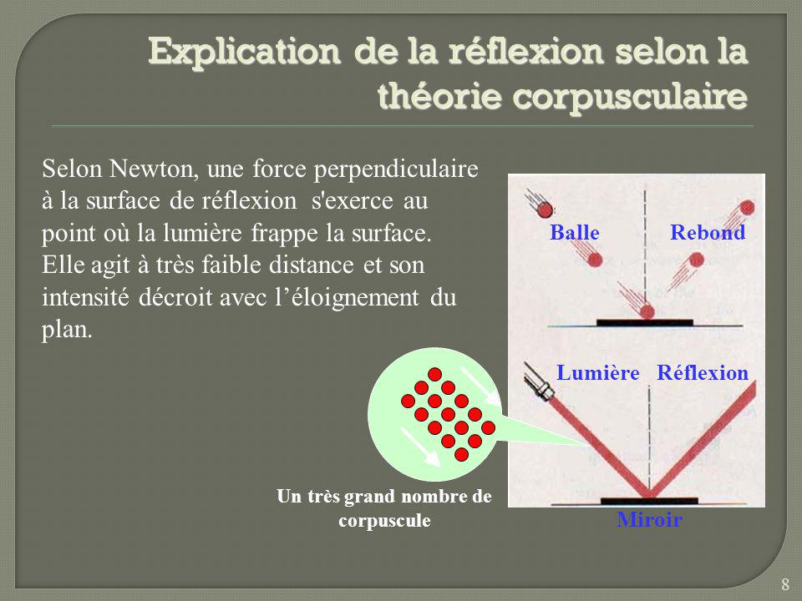
C’est la qui l’emporte quand la lumière interagit avec la matière.
Aspect Corpusculaire : production de photons

Lié à la réorganisation des e- du cortège électronique d’un atome :
Lorsqu’un atome absorbe de l’énergie, il passe à état excitée par éjection e-

L’état excité est instable = un e- descend vers le niveau de plus basse énergie en libérant de l’énergie sous forme de rayonnement caractéristiques de la désexcitation :
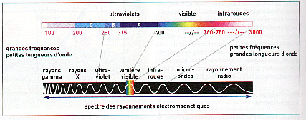
E= Ee- Ef ou photon corpusculaire
Ce sont les changements de niveaux d’énergie des – qui sont à l’origine des émissions photons

Aspect ondulée :
Periodique , déf par une distance : longueur d’onde, Il y a un lien étroit entre cette longueur d’onde et l’énergie porter par rayonnement : était un inversement proportionnelle à l’énergie : Longueur d’onde petite : grande Energie mais longueur est longue : moins : rayonnement incidents utilisés pour l’étude des matériaux du patrimoine

Image et comment produire des images ?

Technique imagerie :

- Microscopie optique/ électronique
- Radiographie X
- Examen sou I.R U .V

Microscope :

Optique : photonique = utilisent les faisceaux de radiations électromagnétiques photon
Electronique : utilise des faisceaux de radiation corpusculaire électron
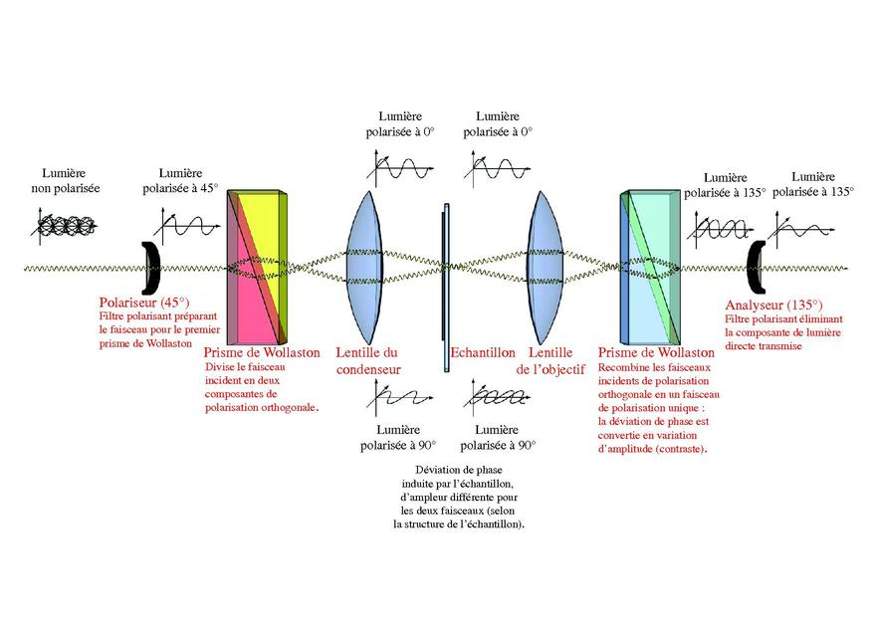
Microscopie Optique Principe et Constitution

En fct les discipline le microscope va changer :

Principalement utilisés en Pétrographie mais présentent aussi d’importantes applications en Microbiologie. Couleur en lumière polarisé : dit de la nature des minéraux ,

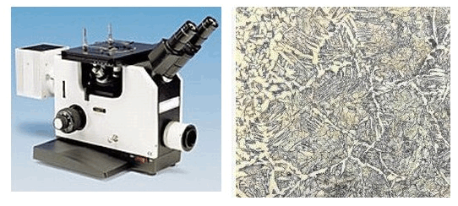
Microscope Métallographique : pour déterminer la micro structure d’un métal révèle les micro structure sur les objet , nous indique les infos sur les histoires des technique la manière ont e métal a été mis en place .

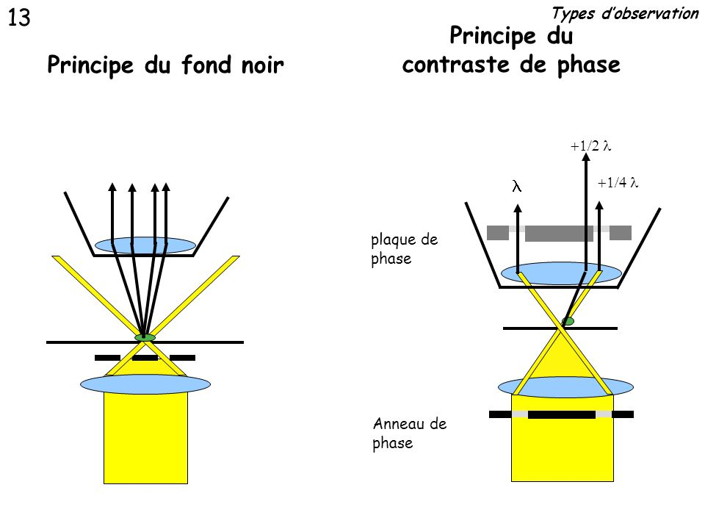
Microscope à contraste de phase :très efficace pour l’observation des objet transparent

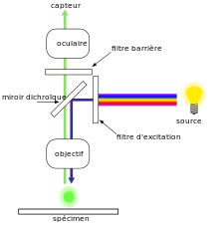
Microscopie par fluorescence : pour les objet présentant un effet de fluorescence ou phosphorescence nombreuse application biologie.

Intègre le travaillé avec ces microscope

Biologie/ Médecine Etude des tissus , soins au malade identification des microbes

Minéralogie, pétrographie cristallographie et chimie : reconnaissance de caractéristiques cristallines fromes clivages, avec la couleur éléments de symétrie etc.
Métallographie étude de l’alliage
Mécaniques évaluation des états de surfaces
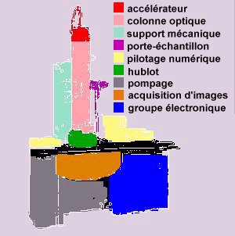
Métrologie mesures dimensionnelles sur des étalons de longueur pointés en profondeur, détermine interférentielles d’épaisseur ou d’indice

Microscope électronique

Microscope électronique en transmission : MET , TEM en anglais ou transmission électron microcopie

Microscope électronique à Balayage : MEB , ou SEM en anglais : déjà vu plus en haut

MET : une multitude d’application

Dans les sciences de la vie virologie bactériologie :

Virus : besoin d’un hôte pour se reproduire, utilise la capacité de la cellule pour se reproduire , afin de la tué
Bactérie : capacité de se reproduire tout seul

Pour les métaux et alliages métalliques, les semi-conducteurs, les céramiques sont des composée carbone de type en Archéométrie Saragosse et Bordeaux


Exemple : lustre pourquoi avoir des lumières/couleurs différentes en fct de l’angle, découverte des nano particule métallique grâce au MET

MEB ou SEM (en anglais) : est un microscope très fort à très fort pouvoir grossissant qui focalise et balaye un faisceau d’électron pour produire des images de la surface d’un échantillon préalablement prépare (surface ou section). Si l’échantillon n’est pas conducteur, il sera recouvert d’une substance consultrice (carbone, or, argent )
Bordeaux : microscope a pression royal : limité les effets de charges , on est pas obligé de déposer sur les échantillons de l’or ou du carbone.

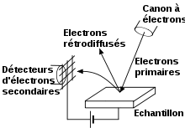
MEB : Principe : schéma

Utilisé , bactérie, électronique , les fibre végétale

On peut visualisée les dégradation : Vitraux

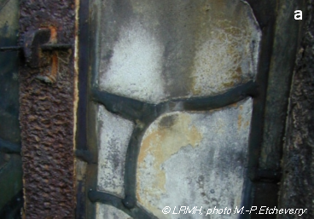
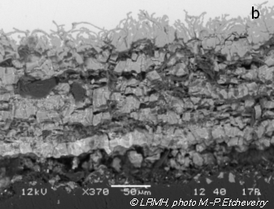Imagerie directement sur la surface d’un vitrail :

Image en mode électrons secondaires
Image en mode électron rétrodiffusée : pas la même densité de gris

Réalisé les cartographie des éléments : ex d’un bronze IIIème siècle av JC
Filtrer les infos chimiques , repéré les éléments chimiques

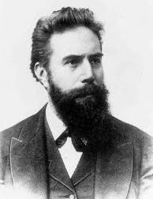
Radiographie X

Vision morphologique des objets :

Wilhelm Roentgen découvre le rayon X en 1895 : révolution de la médecine : 1910 démonstration de radioscopie, Une infirmière prête son corps pour la science

Société se pose la question :
Les rayons X pousseraient-ils à l’indiscrétion ?
A percer l’intimité des scènes de la vie quotidienne ?

Obtenir une image de la structure interne de l’œuvre en fct de la densité des matériaux utilisé : la technique consiste a faire passer une faisceau de rayon ,X et récupéré sur un capteur l’image du au intensité de la matière en fct de l’absorption sélective du rayonnement.

Examen par radiographie X
Pourquoi radiographier des objets d’art ?

Pour faire apparaître les multiples plan dont se compose l’objet , tels une mémoires des étapes successives de son élaboration. Moyen d’investigation très puissant. En peinture la radiographie est très utile. Permet de déceler sous ce qu’il y a derrière les peintures.
Relevé les dommages causer à cette objet .
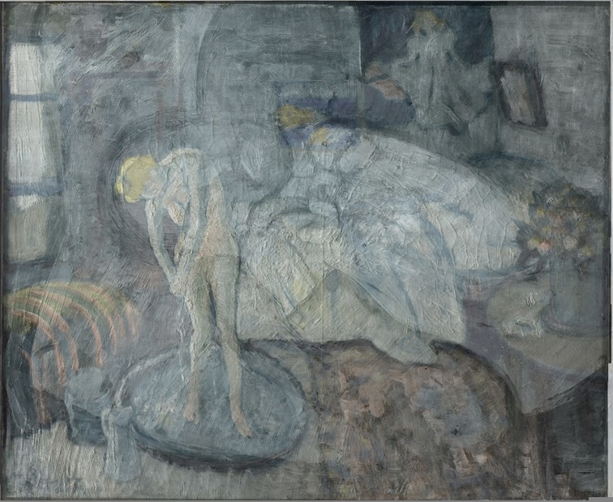
peinture de Picasso radiographie :
Imagerie avec d’autres sources de rayonnement pour les rayons X :

Des techniques employant d’autres sources de rayonnement permettent également d’obtenir des images de l’intérieur des objets.

Des rayons gamma : fournis par sources radioactives, sont de fortes énergie MeV et autorisent l’étude de fortes épaisseurs , pose un pb a l’utilisation , produire l rayonnement e sont de sources radioactive , pb de radioprotection ,

Des électrons : Particules béta , fournis par une petite source radioactive sont fortement absorbés mais autorisent l’étude de matériaux de faible densité tel papier : filigrane,

Les neutrons thermiques : sont plus fortement absorbés parles matériaux organiques que par les matériaux lourds… a l’inverse de rayon RX et Y , danger impacte sur la matière organique

Les rayon X : des rayonnements électromagnétique tels la lumière onde radio et gamma :

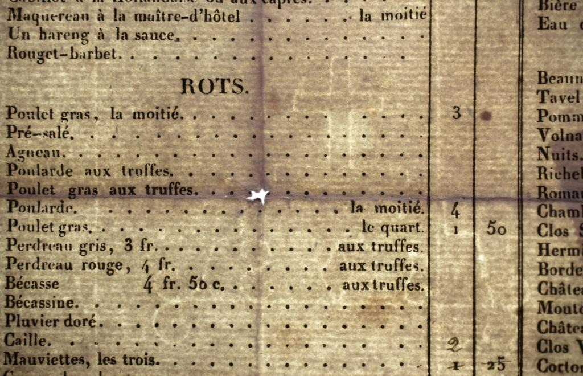
Examen par Rayons gamma : deux penseurs ex ;
Penseur de Paris : parois plus minces restes de noyau
Penseur de meudon : parois assez épaisses, défaut coulée

Radiographie Beta
Détecte a présence filigrane

Conclusion :

Obtention des images différentes selon les rayonnements
Liés aux différentes interactions que provoquent ces différents rayonnements sur la matière
Image porteuses d’informations complémentaires à exploiter.

